Konzeptbericht

|  |  |
| --- | --- |
| **Status** | In Prüfung |
| **Projektname** | Rent-a-Flat |
| **Projektleiter** | Victor Hargrave |
| **Auftraggeber** | Herr Scheidegger |
| **Autoren** | Luca Berger, Victor Hargrave, Lars Glatthard & Felix Neidhart |
| **Verteiler** | Felix Neidhart |

**Änderungskontrolle, Prüfung, Genehmigung**

|  |  |  |  |
| --- | --- | --- | --- |
| Version | Datum | Beschreibung, Bemerkung | Name oder Rolle |
| 0.1 | 10.03.2015 | Initialversion | Felix Neidhart |
| 0.2 | 17.03.2015 | Abgabeversion | Felix Neidhart |
|  |  |  |  |
|  |  |  |  |

**Definitionen und Abkürzungen**

|  |  |
| --- | --- |
| Begriff / Abkürzung | Bedeutung |
|  |  |

**Referenzen**

|  |  |
| --- | --- |
| Referenz | Titel, Quelle |
| [1] |  |
| [2] |  |
| [3] |  |

**Inhaltsverzeichnis**

1 Zusammenfassung 3

2 Systemanforderungen 3

2.1 Anforderungen an die Funktionalität 3

2.2 Anforderungen an die Informationssicherheit und den Datenschutz 4

3 Systemarchitektur 4

3.1 Gliederung der Lösung in Module 5

3.2 Schnittstellen 6

4 Testkonzept 7

5 Weiterführung der Projektplanung 7

5.1 Abgleich von Planung und tatsächlichem Verlauf der Phase Konzept 7

5.2 Aktualisierung der Risikosituation 8

5.3 Planung der nächsten Phase 8

**Abbildungsverzeichnis**

Abbildung 1 - Systemarchitektur 4

Abbildung 2 - Modul Diagramm 5

Abbildung 3 - Test Aufteilung 7

Abbildung 4 - Planung 8

# Zusammenfassung

Dieses Dokument gibt Auskunft über die abschliessende Planung und erklärt den Ablauf der Realisierungsphase. Die Anforderungen wurden spezifiziert und ausgeführt, sodass eine verlässliche Liste von Anforderungen für die Realisierungsphase entstanden ist.

Die Systemarchitektur wurde weitgehend festgelegt und die Messkriterien dazu aufgestellt.

Eine detaillierte und definitive Planung für den Ablauf der Realisierungsphase ist aufgestellt worden, die es einzuhalten gilt.

Des Weiteren beinhaltet dieses Dokument eine Übersicht der durchzuführenden Testfälle, gegliedert nach User-Stories. Die detaillierten Testfälle wurden jedoch noch nicht aufgeführt.

# Systemanforderungen

## Anforderungen an die Funktionalität

**Änderungen seit der Initialisierungsphase:**

Wegen nachträglichen Bedenken haben wir das Bewertungssystem, das in der Studie als Ziel formuliert ist, nicht als Anforderung aufgeführt. Der Ertrag bzw. der Nutzen ist nicht gross genug, um den Aufwand zu rechtfertigen.

Die Anforderungen befinden sich innerhalb von den Benutzer Stories.

**Benutzerverwaltung**

1. Als Besucher möchte ich mich registrieren können, damit ich Wohnungen ausschreiben und mieten kann.
   1. Der Benutzer hat ein Vorname, Nachname, Benutzername, Email und Passwort.
   2. Die Benutzernamen und Email Adressen müssen einzigartig sein.
2. Als Benutzer möchte ich mich einloggen können, damit ich auf den geschützten Bereich zugreifen kann.
3. Als Benutzer möchte ich mein Profil bearbeiten können, damit meine Angaben aktuell sind.
4. Als Benutzer möchte ich ausloggen können, damit ich den Zugriff auf mein Konto gesperrt wird.
5. Als Entwickler möchte ich, dass auf der Webseite zwei Benutzerbereiche vorhanden sind:
   1. Besucher können nach Wohnungen suchen.
   2. Mitglieder können Wohnungen mieten und vermieten.

**Wohnung mieten**

1. Als Besucher möchte ich Wohnungen suchen können, damit ich einfach eine passende Wohnung finden kann. (Home Page)
   1. Die Suchfunktion beinhaltet nur die Ortschaft und den Zeitraum.
2. Als Benutzer möchte ich mich für eine Wohnung bewerben, damit ich die Wohnung mieten kann.
3. Als Benutzer möchte ich eine Benachrichtigung erhalten, wenn meine Anfrage bearbeitet wurde:
   1. Anfrage angenommen
   2. Anfrage abgelehnt

**Wohnung ausschreiben**

1. Als Benutzer möchte ich eine Wohnung ausschreiben können, um die Wohnung zu vermieten.
2. Als Benutzer möchte ich meine Wohnungsinserate löschen können, damit sie nicht mehr im System gefunden werden.
3. Als Benutzer möchte ich meine Wohnungsinserate bearbeiten können, damit ich Erneuerungen erfassen kann.
4. Als Benutzer möchte ich Anfragen für meine Wohnungen annehmen oder ablehnen können, damit ich die Wohnung vermieten kann.
   1. Erst nach der Reservationsannahme werden die Kontaktdaten der jeweiligen Benutzer offengelegt.
5. Als Benutzer möchte ich meine Wohnungsinserate wieder löschen können, wenn ich sie nicht mehr vermieten will.
6. Als Benutzer möchte ich eine Benachrichtigung erhalten, wenn ich eine Anfrage getätigt wurde
   1. Anfrage erstellt
   2. Anfrage gelöscht
   3. Anfrage geändert

**Tasks**

* Datenbankstruktur und Datenbank Create + Insert Scripts erstellen
* Git Enviroment für das Team bereitstellen.
* Entwicklungsumgebung installieren.

## Anforderungen an die Informationssicherheit und den Datenschutz

Besonders schützenswerte Daten werden wir in unserem Projekt nicht besitzen.

Unsere Applikation beinhaltet allerdings folgendes:

1. *SQL-Injection* Protection
2. Passwortverschlüsselung mit *One-way Hashes* (MD5).
3. Hohe Passwortanforderungen (8 Zeichen, Gross- & Kleinbuchstaben, Zahlen und Sonderzeichen).
4. Escaping von SQL-outputs zur Prävention vor *Cross-Site-Scripting*.
5. Eingeschränkte Zugriffe für Benutzer

Die Kommunikation vom Client zum Server, verläuft allerding mit dem unverschlüsselten Protokoll http. Aus Zeitgründen, werden wir https nicht verwenden.

# Systemarchitektur



Abbildung 1 - Systemarchitektur

## Gliederung der Lösung in Module



Abbildung 2 - Modul Diagramm

## Schnittstellen



# Testkonzept

Unsere Teststrategie beinhaltet fast ausschliesslich Blackbox Tests.  
Zudem wird unsere Applikation auf SQL-Injections getestet, dies muss unbedingt abgefangen werden.

Hier eine Zusammenfassung der User-Stories:

* Benutzerverwaltung (Login, Registrierung, Profil anpassen…)
* Mieten verschiedener Wohnungen.
* Vermieten verschiedener Wohnungen.

Übersicht über die Testfälle und deren Aufteilung:

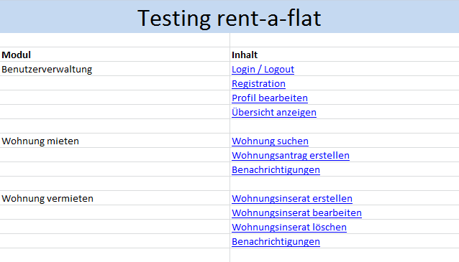

Abbildung 3 - Test Aufteilung

# Weiterführung der Projektplanung

## Abgleich von Planung und tatsächlichem Verlauf der Phase Konzept

**Soll:**  
Bis KW5 sind die Vorarbeiten für die Projektinitialisierung abgeschlossen, bis KW8 ist die Projektinitialisierung abgeschlossen und bis zur KW12 muss die Konzeptphase abgeschlossen werden.

**Ist:**  
Bisher wurden die oben genannten Termine exakt eingehalten. Pünktlich auf die Abgabetermine hatten wir die Dokumente fertig. Dank den Dokumenten haben wir nun ein sehr genaues Bild von den Arbeiten, die uns erwarten.

**Risiken:**  
Als grösstes Projektrisiko haben wir die Abwesenheit von Projektmitglieder durch Krankheit eingeschätzt. Diese Einschätzung erwies sich im Nachhinein als berechtigt: Eines unserer Teammitglieder ist nun schon die dritte Woche krank seit Projektbeginn. Als weiteres ernsthaftes Risiko schätzten wir den Datenverlust ein. Dieses Risiko konnten wir dank unserer Präventionsmassnahme, GitHub, eliminieren.Wir speichern alle Daten in der Cloud, so kann jeder zu jeder Zeit darauf zugreifen und wir können eine übersichtliche Versionierung führen.

## Aktualisierung der Risikosituation

Aufgrund der anhaltenden Krankheit von unserem Teammitglied, wird seine fortwährende Absenz als komplett neues Risiko hinzugefügt. Die Wahrscheinlichkeit schätzen wir als möglich-, und das Schadensausmass als Mittel ein. Bisher konnten wir trotz seiner Abwesenheit den Terminplan gut einhalten und so sind wir zuversichtlich, dass wir, sollte das Teammitglied noch länger fortbleiben, gut damit fertig werden. Deshalb werden keine konkreten Massnahmen eingeplant. Dieses Risiko hat sich stark vermindert, da sich seine Gesundheit stark verbessert hat und er seit einigen Wochen wieder anwesend ist.

Dass weitere Teammitglieder krank werden, wird als weniger wahrscheinlich eingestuft, denn die Grippewelle ist nun fast vorbei und die Temperaturen steigen wieder.

Das Risiko auf Datenverlust konnte fast gänzlich eliminiert werden, dank GitHub konnten wir dieses Risiko umgehen. Wir speichern alle Daten in der Cloud, so kann jeder zu jeder Zeit darauf zugreifen und wir können eine übersichtliche Versionierung führen.

## Planung der nächsten Phase

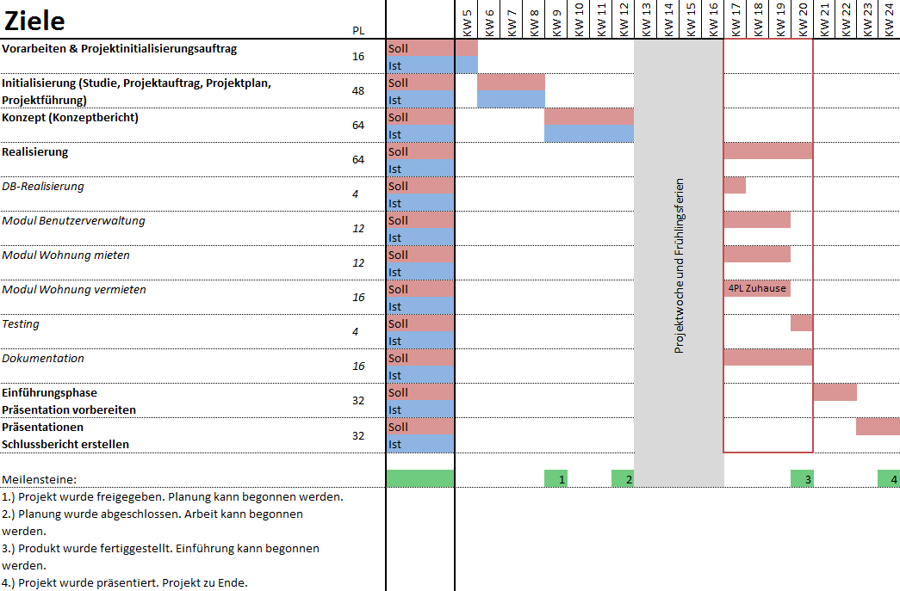

Abbildung 4 - Planung